佛教志蓮小學
_______________年度
生活教育組
德育及公民教育課
教學程序
德育主題：情 義 兩 難 存 活動日期：______________
活動時間：______________ 活動地點：各 班 課 室
適用年級：六 年 級
學習目標：完成本活動後，學生能夠：
分辨法理與人情的意義
說出在社會上訂定法規的重要性及違反法規的後果

活動資源：學生資料：「大義滅親」剪報、活動工作紙：「風紀的抉擇」

共通能力：
- 溝通能力
- 協作能力
- 運用資訊能力
- 批判思考能力
- 解決問題能力
價值觀與態度：
- 理性
- 勇氣
- 平等
- 正義
- 正直
- 尊重證據

活動程序：

1. 引起動機：
  - 教師向學生提問：
    - 「何謂『人情』？何謂『法理』？」(學生自由作答)
【註：需要時，教師應作解釋，使他們可作以下之反思題】
    - 反思題：「兩者可以同時存在嗎？為甚麼？」(學生自由作答)

2. 發展：「大義滅親」剪報討論
  - 教師向學生派發「大義滅親」剪報，要他們細閱陳伯舉報兒子的報導。
  - 教師將學生分成六組，着他們想像自己就是該兒子的父母，再討論及匯報自己的做法。
【註：教師須以此道德兩難題引導學生作出反思及解難，並可作出以下提示】
- 「情」：舉報兒子，便是毀了他的前途……
- 「義」：兒子受賄是一件破壞社會法治的事情……
  - 教師總結：在日常生活中，我們亦不可為了私人感到或親情而埋沒了理智及法理，如果明知對方做錯事，當立即阻止他，目的只是為了使對方不至繼續惡行，以致鑄成大錯。其實，法規是維持社會安定的機制，正如校規可維持學校有秩序的運作一樣，我們無論在哪裡舉報惡行，也就是盡了自己的公民責任了，不需有內疚的想法。

3. 鞏固活動：「風紀的抉擇」
- 教師與學生討論工作紙內的處境，再參考以上道德兩難的例子，引導學生進行反思及批判。

4. 總結：
- 假如的們基於個人感情而不舉報惡行，犯錯者可能會因為不知悔改而變本加勵的錯下去，漠視法紀的存在，影響大眾的安寧。事實上，在社會裏，每個市民都應該遵守法例，無論任何理由，每個犯錯者都會受到法律的懲罰。為了保持社會安寧和有秩序，我們應眼於社會的整體利益，合力維護法紀，而不應只顧個人私利。

佛教志蓮小學
_______________年度
生活教育組
德育及公民教育課
______________________________________________________________
學 生 資 料

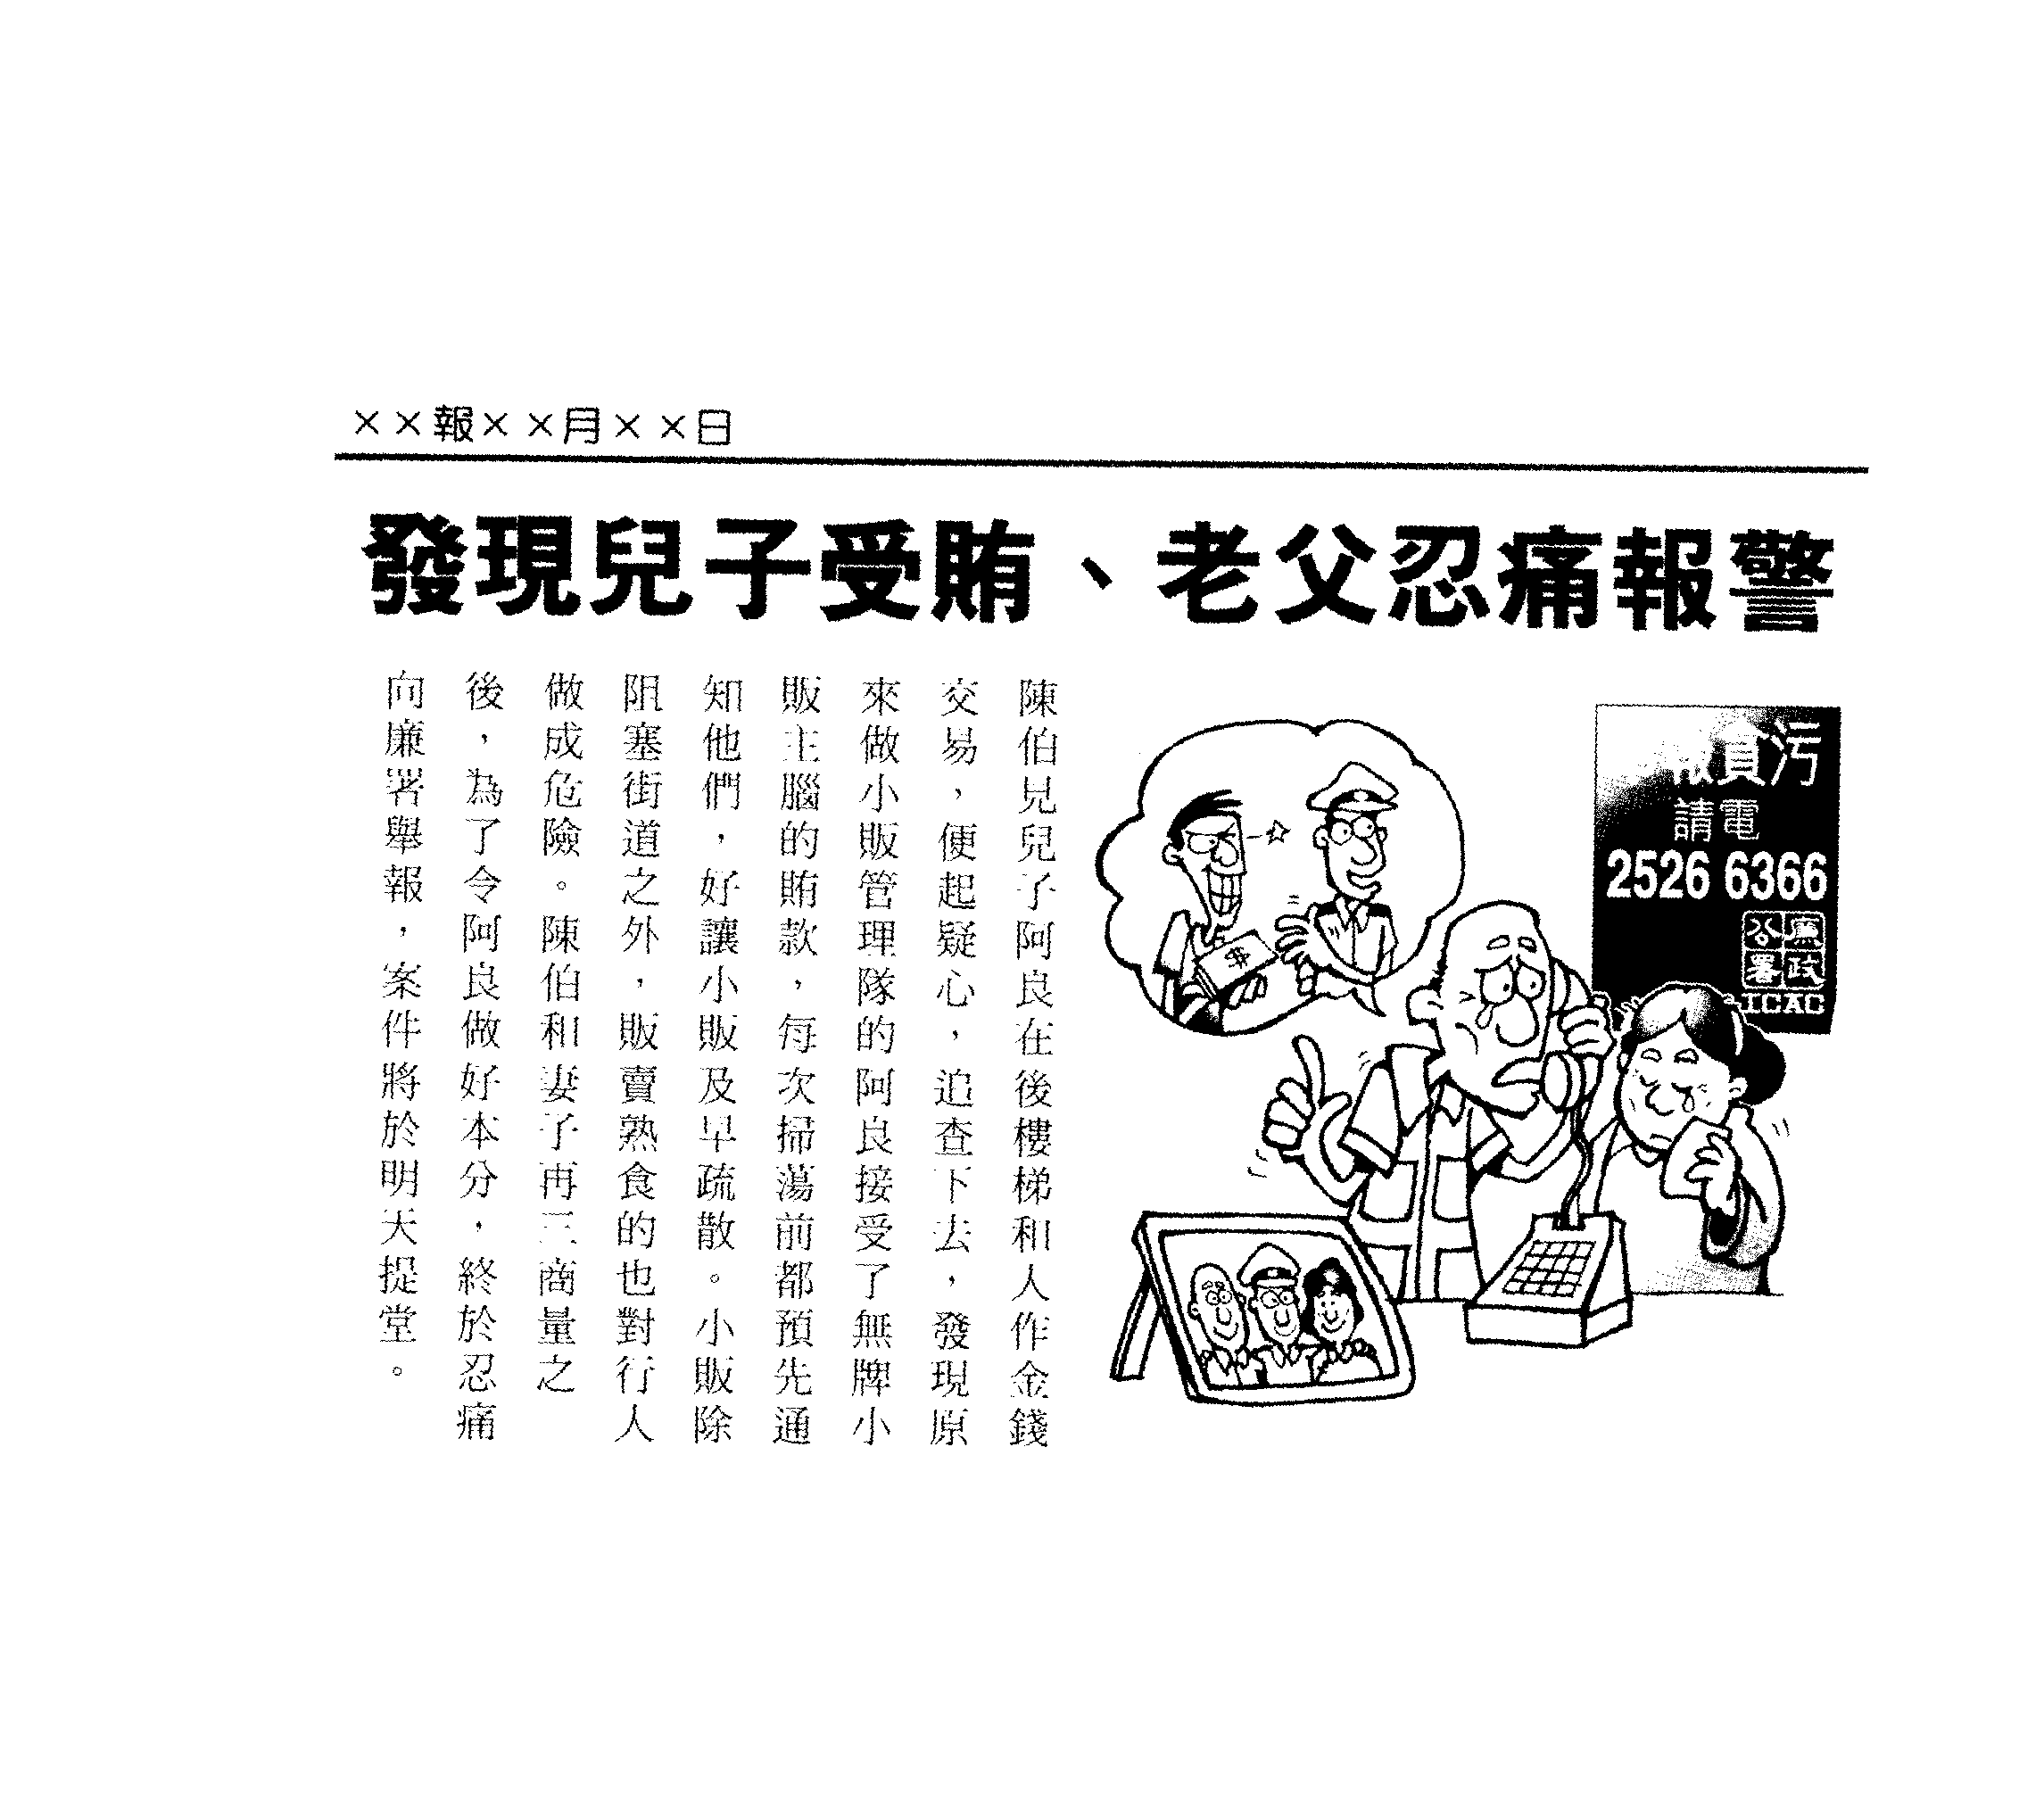
「大 義 滅 親」

陸小芬

佛教志蓮小學
_______________年度
生活教育組
德育及公民教育課
活動工作紙
姓 名：________________( ) 日 期：______________
班 別：___________ 德育主題：情 義 兩 難 存
______________________________________________________________
風 紀 的 抉 擇
